西南交通大学控制工程基础实验报告
任铎2021111750 班级：车辆2022-05班 实验名称:典型系统的时域响应和稳定性分析
实验目的：
1．了解闭环调速控制系统的构成。
2．熟悉PID控制规律，并且用算法实现。
实验仪器：
PC机一台，TDX-ACC实验系统一套，STM32 控制机一块
实验原理：
这是一个典型的直流电机调速实验的系统方框图：
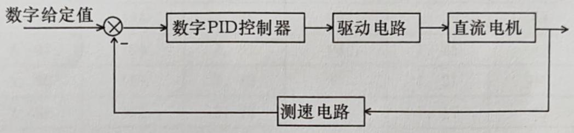
图5-1
根据上述系统方框图，硬件线路图可设计如下，图中画“。”的线需学生自行接好。
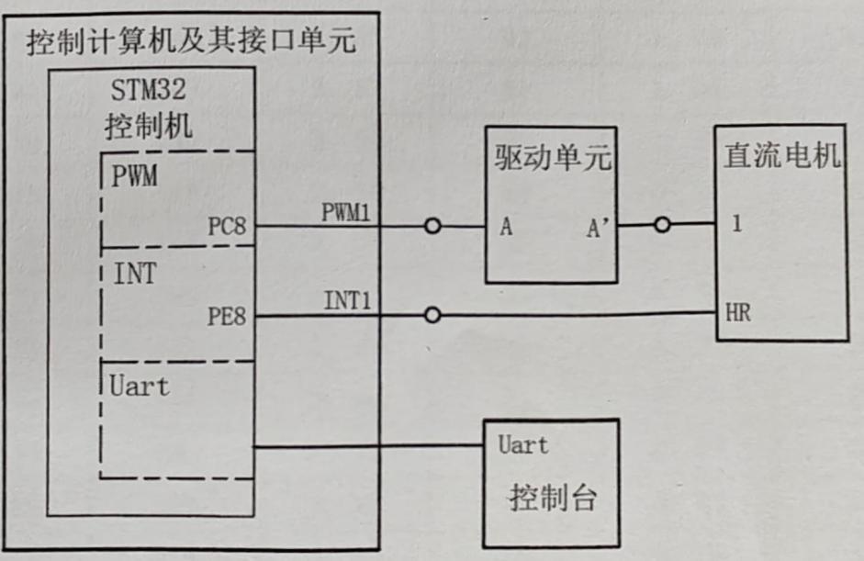
图5-2

上图中，“PWM1”表示STM32的管脚PC8，输出PWM 脉冲经驱动后控制直流电机，“INT1”表示STM32的外部中断1，用作测速中断。
实验中，“PWM1”产生PMW 脉宽调制信号，构成系统的控制量，经驱动电路驱动后控制电机运转。霍尔测速元件输出的脉冲信号记录电机转速构成反馈量。在参数给定情况下，经PID运算，电机可在控制量作用下，按给定转速闭环运转。系统定时器定时1ms，作为系统采样基准时钟；测速中断用于测量电机转速。
实验步骤：
1．参照图5-3的流程图，编写实验程序，编译、链接。
2．按图5-2接线，本实验中需要观察的给定（SPEC）、反馈（YK）和控制量（CK）的跟踪曲线，通过STM32控制机的内部串口发送给测量仪器，再由测量仪器的控制台显示出来。检查无误后开启设备电源。电机转速与电压值的换算比率默认约为58.5mV／转，具体比率可参考程序或自己设置。
3．点击“算”图标，下载运行程序，打开控制台界面，点击“运行”按钮，观察电机转速，记录超调、峰值时间和过渡时间，分析其响应特性。
4．若不满意，根据实验现象，在控制台界面改变参数：积分分离值 Iband（30／0）、比例系数 KPP、积分系数 KII、微分系数KDD，重新运行控制台，并记下此时的响应曲线。选择一组较好的控制参数并记录下来。
5．注意：在程序调试过程中，有可能随时停止程序运行，此时 PWM1 的状态应保持上次的状态。当PWM1为1时，直流电机将停止转动；当PWM1为0时，直流电机将全速转动，如果长时间让直流电机全速转动，可能会导致电机单元出现故障，所以在停止程序运行时，最好将连接PWM1的排线拔掉或按系统复位键。
原始数据及数据处理：
参数  项目 | IBAND | KPP | KII | KDD | 超调  Mp | 峰值  时间tp | 稳定时间ts  Δ≤5%
1：例程中参数响应特性 | 30 | 2 | 180 | 80 | 20% | 1.04s | 2.76s
2：去掉IBAND | 0 | 2 | 180 | 80 | 0 | 0 | 0
3：调整KPP | 30 | 4 | 180 | 80 | 32% | 1.36s | 2.54s
4：调整KII | 30 | 2 | 140 | 80 | 28% | 1.46s | 2.88s
5：调整KDD | 30 | 2 | 180 | 40 | 24% | 1.36s | 2.96s
6：PID组合调整出  一组较好参数 | 30 | 6 | 250 | 80 | 28% | 1.44s | 2.50s
通过PID参数设置后系统输出衰减振荡曲线
Mp＜25％或ts＜4.8

学习体会、误差分析或实验设计：
对比不同参数下系统波形，分析各参数（P、I、D）对系统性能的影响
比例参数（P）影响
调节速度与超调关联：于实验中，当 IBAND、KII、KDD 恒定，KPP 变，超调量（Mp）及调节时间（Tp/Ts）明显改变。KPP 增，系统响应提速，然超调加剧，如 KPP = 4 时超调 32%高于 KPP = 2 时，显示 P 过大损稳定性；P 小则响应缓、调节弱。
稳态精度体现：合适 P 值保电机稳态转速近设定值、偏差小，如 KPP = 2 配适 I、D 参数时稳态优；P 不当引大偏差或波动，碍系统稳定运行。
积分参数（I）影响
稳态误差消除效能：变 KII 时，积分作用显。KII 积偏差减稳态误差，长时运行中，大 KII 助克负载等因素偏差，提稳态精度；但 KII 过大致积分饱和，如偏差大且续时，KII 失控、系统不稳，影响动态与稳定性。
微分参数（D）影响
振荡抑制成效：不同 KDD 值实验里，D 依转速变率调信号。转速突变时，适 D 值阻尼振荡稳系统，如 KDD = 40 或 80 于多样 P、I 组合下抑振荡缩时增稳；D 大则敏于噪声，放干扰致误动降精度，须权衡定 D。

